Il était une fois
une répétition

Les garçons étaient venus travailler de bonne heure, les filles devant prendre le relais à leur suite.
Celles-ci entrèrent rapidement en recherches et, toutes accaparées par les consignes du metteur en scène et leur jeu, ne prirent pas conscience de l’immiscion de Pascal-œil-acéré dans l’intimité de la répétition.
Les clichés qui en sont issus sont imprégnés de sincérité et l’on peut constater le plaisir pris à jouer Shakespeare, pris à jouer ensemble, des comédiennes.

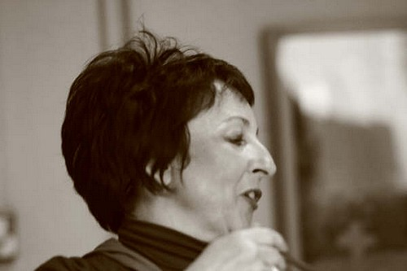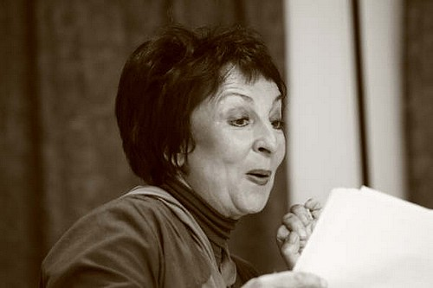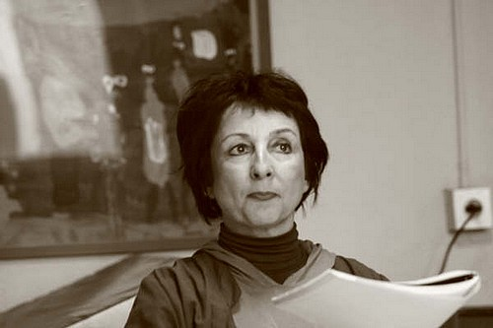

…il est de certains honneurs qu’il plait à sa grandeur de conférer à Armada,
libre esprit, force de la nature, femme de voyage aux mille visages, de grande importance, certes,
mais passons…

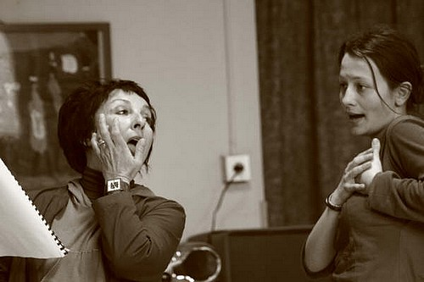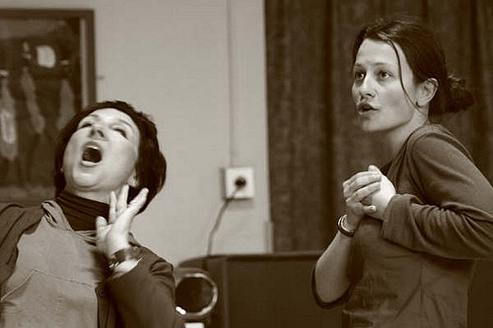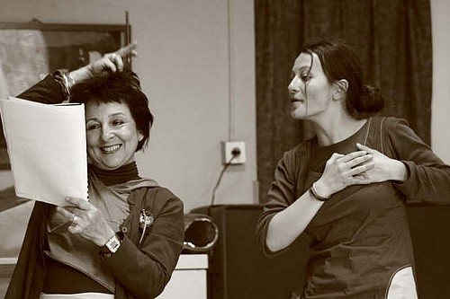

« Le postérieur du jour » querida dona ?
Le mot est généreux, convenable, bien choisi, doux et apte, je vous assure !

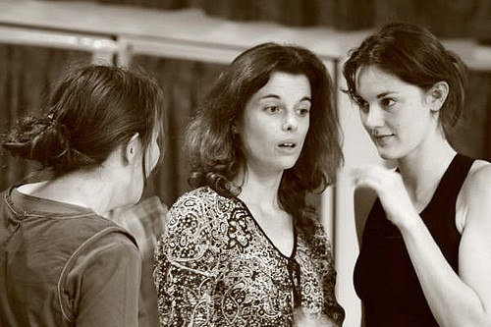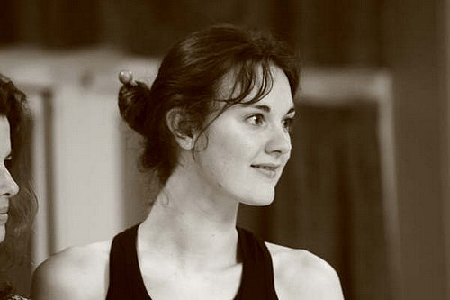

Elle dévide plus finement les fils de sa verbosité que le fil de son argumentation.

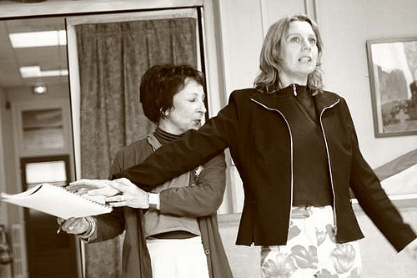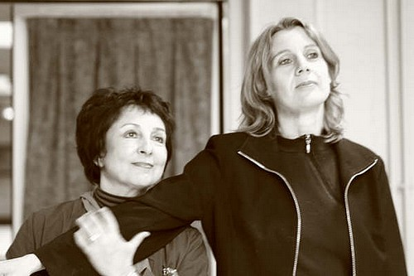

Mon amour pour vous, chère ange que rien ne dérange, croisse chaque jour plus charnu et goûtu
qu’une orange au soleil suspendu.

Crédit photo Pascal Ruef.
Dans l’ordre d’apparition : Sylvie Baur, Lyly Chartiez, Caroline Ruyffelaere, Dorothée Waezelinck et Dominique Vandendriessche.

